**CAPM在A股市场有效性与小市值公司收益探究**

张迪 118020518；曹艺朦 116010008

FIN 3080 Project2

**摘要**：本文首先通过对比2016年1月4日至2019年12月27日深圳和上海主板（包括中小板）的共3012只股票周回报率和A股综合市场周回报率，分别进行个股时间序列回归分析，投资组合时间序列分析和组合横截面回归分析进行CAPM检验。发现对于CAPM在中国A股市场具有有效性表现，但是同时股票收益仍受其他风险因素影响。

**一、引言**

CAMP是1964年由Sharpe (1964)，Lintner (1965)和Mossin (1966)提出的资本资产定价模型，事实上，许多研究学者针对CAPM进行了探究，并产生了一些分歧。CAPM认为投资者是基于均值-方差模型来进行投资的选择，市场上单支股票和 $β$ 之间存在正相关关系。CAPM将资产收益与市场组合收益间的协方差同市场组合收益方差间的比值定义为该资产的系统风险， $β$ 表示系统风险，是资产i与市场组合收益间的协方差。CAPM常被认为是衡量市场有效性的重要指标。而中国A股市场作为全球市场中的新兴市场，其市场有效性常被质疑，由于市场上存在较为明显的投机行为和游资坐庄行为，A股市场被认为在系统收益率以外，个股收益率同时受到其他因素影响。本文的第一个核心问题是探究A股市场在CAPM假设下的有效性情况，个股及投资组合收益率是否在市场收益率以外受到其他因素影响。

**二、理论模型和研究假说**

马科维茨(Markowitz，1952)的分散投资与效率组合投资理论第一次以严谨的数理工具为手段向人们展示了一个风险厌恶的投资者在众多风险资产中如何构建最优资产组合的方法。CAPM阐述了在投资者都采用马科维茨的理论进行投资管理的条件下市场均衡状态的形成，把资产的预期收益与预期风险之间的理论关系用一个简单的线性关系表达出来了，即认为一个资产的预期收益率与衡量该资产风险的一个尺度β值之间存在正相关关系。

CAPM模型是建立在一系列假设的基础上的，其中主要包括：

1. 所有投资者均追求单期财富的期望效用最大化，并以各备选组合的期望收益和标准差为基础进行组合选择。
2. 所有投资者均可以无风险利率无限制地借入或贷出资金。
3. 所有投资者拥有同样预期，即对所有资产收益的均值、方差和协方差等，投资者均有完全相同的主观估计。
4. 所有资产均可被完全细分，拥有充分的流动性且没有交易成本。
5. 没有税金。
6. 所有投资者均为价格接受者。即任何一个投资者的买卖行为都不会对股票价格产生影响。
7. 所有资产的数量是给定的和固定不变的。

根据资本资产定价模型，对于一个给定的资产i，它的期望收益率和市场投资组合的期望收益率之间的关系可以表示为：

$$E(r_{i})=r_{f}+β_{im}[E(r_{m})-r_{f}]$$

其中，

$E(r_{i})$ 是资产i的期望收益率， $r_{f}$ 是无风险收益率， $β_{im}$ 是资产i的系统性风险系数， $β_{im}=\frac{Cov(r_{i,}r_{m})}{Var(r_{m})}$

$E(r_{m})$ 是市场投资组合的期望收益率， $[E(r_{m})-r_{f}]$ 是市场风险溢价。

针对CAPM的有效性探究，本文提出三个具体的实证检验假说：

1. 中国A股市场符合CAPM模型假说，个股收益率仅受市场收益率波动影响。
2. 中国A股市场完全不符合CAPM模型假说。
3. 中国A股市场符合部分CAPM模型假说，个股收益率受市场收益率波动以外同时受到 其他因素影响。

**三、研究设计**

（一）研究样本选择和数据来源

本文采取2016年1月4日至2019年12月27日深圳和上海主板（包括中小板）的共3012只股票周回报率和A股综合市场周回报率，以及同期的中国国债收益率进行研究。其中股票选用同期的非ST股票以避免数据噪音对研究结果的影响，以国债收益率作为无风险利率，本文的股票数据，市场回报率数据和国债收益率数据来源于CSMAR金融研究数据库。其中将研究时间分为三个阶段，第一个阶段为2016年初始

至2017年第25周，探究个股时间序列回归分析，第二个阶段为2017年第25周至2018年第39周，将第一个阶段的个股按照系统性风险系数排序，每12个股票构建一个投资组合，共251组，进行针对投资组合的时间序列回归分析，第三个阶段为2018年第39周至2019年最后一周，将第二个时期的投资组合汇总其在第三个阶段的横截面平均收益和系统性风险系数并进行横截面回归分析。

（二）变量定义

股票周收益率为考虑了股票红利再投资的收益率。其表现为单位周期结束阶段时使用收得股息购买收盘价时股票并继续持有。使用CSMAR数据库中的“考虑现金红利再投资的日个股回报率”。 A股综合市场周回报率同时考虑了上海主板，深圳主板和中小板的综合收益率，采取各个主板的收益率通过加权平均得到综合市场收益率。

$$R_{m}=\sum{W_{i}*R_{i}}$$

对于国债收益率，按照每周为一个单位周期，计算其中的平均收益率作为周收益率进行研究。

（三）统计结果表示

针对个股时间序列分析，投资组合时间序列分析，横截面回归分析，均使用回归检验后的回归值，对应的t值及对应的显著性，以及回归分析得到的R-squared值进行回归结果描述。

**四、实证结果与分析**

（一）针对个股的时间序列回归分析

我们将总计3012只股票周收益率减去针对对应时期的市场风险溢价结合CAPM进行时间序列分析，采用的模型为：

$$r_{i,t}=α_{i}+β_{i}r_{m,t}+ε_{t}$$

经过回归分析，发现对应的 $α_{i}$ 最小为-0.136633，最大为0.336039，而其显著性中，有382支股票的显著性指标P-value小于0.05，有12.68%的股票表明 $α_{i}$ 显著不为0，有50%的股票显示R-squared小于0.256，表明受到系统性风险以外的其他因素的影响。

对于 $β_{i}$，其最小值为-1.35，最大值为12.33，其显著性中，最大值为0.0998，说明所有的股票在90%的可信度下都是显著不为0的，即个股收益率对市场收益率有较好的正相关表现，体现了CAPM的有效性。

|  |  |  |  |  |  |  |  |  |
| --- | --- | --- | --- | --- | --- | --- | --- | --- |
|  | 股票代码 | alpha | t值 | 显著性 | beta | t值 | 显著性 | R^2 |
| 数量 | 3012 | 3012 | 3012 | 3012 | 3012 | 3012 | 3.01E+03 | 3.01E+03 |
| 平均值 | 294523.556 | 0.014929 | 0.654955 | 0.405349 | 1.449163 | 3.939876 | 5.94E-02 | 2.64E-01 |
| 方差 | 267303.744 | 0.034533 | 1.159556 | 0.298669 | 0.947937 | 2.011663 | 1.64E-01 | 1.54E-01 |
| 最小值 | 1 | -0.136633 | -5.545571 | 0.000002 | -3.788935 | -1.352962 | 6.29E-16 | 6.23E-07 |
| 25% | 2345.75 | -0.000377 | -0.036596 | 0.132179 | 1.006792 | 2.554055 | 4.28E-06 | 1.48E-01 |
| 50% | 300276.5 | 0.008491 | 0.712437 | 0.354 | 1.352298 | 3.875329 | 3.35E-04 | 2.56E-01 |
| 75% | 600546.25 | 0.018812 | 1.40002 | 0.654127 | 1.717843 | 5.199835 | 1.60E-02 | 3.69E-01 |
| 最大值 | 603999 | 0.336039 | 4.276471 | 0.999624 | 9.644053 | 12.331324 | 9.98E-01 | 7.84E-01 |

下表展示了针对个股的时间序列回归分析的简要结果：

（二）构建投资组合并进行时间序列回归分析

结合第一步的系统风险系数，将系统分析系数按照大小进行排列，并按照每12个股票为一组建立投资组合，在2017年第25周至2018年第39周的时间段中，将每组投资组合内的每周股票平均收益作为该投资组合在该周的收益率

$$r_{pi}=\frac{1}{n}\sum_{k=1}^{n}{r_{ki}}$$

并将这个组合收益率减去无风险利率作为组合的风险溢价，对市场溢价进行时间序列的回归分析。

|  |  |  |  |  |  |  |  |  |
| --- | --- | --- | --- | --- | --- | --- | --- | --- |
|  | 投资组合 | alpha | t值 | 显著值 | beta | t值 | 显著值 | R^2 |
| 数量 | 251 | 251 | 251 | 251 | 251 | 251 | 2.51E+02 | 251 |
| 平均值 | 126 | 0.001244 | 0.172256 | 0.546499 | 1.147016 | 8.551774 | 3.58E-07 | 0.573472 |
| 方差 | 72.601653 | 0.004399 | 0.926861 | 0.285659 | 0.147325 | 1.942441 | 2.97E-06 | 0.105335 |
| 最小值 | 1 | -0.012424 | -2.750083 | 0.001872 | 0.63753 | 4.491962 | 1.57E-21 | 0.283484 |
| 25% | 63.5 | -0.00148 | -0.31002 | 0.282522 | 1.046073 | 7.147037 | 4.39E-13 | 0.500392 |
| 50% | 126 | 0.001084 | 0.236936 | 0.584238 | 1.149265 | 8.410861 | 3.33E-11 | 0.581083 |
| 75% | 188.5 | 0.003721 | 0.720895 | 0.767187 | 1.228535 | 9.643017 | 3.19E-09 | 0.645803 |
| 最大值 | 251 | 0.013284 | 3.280499 | 0.992189 | 1.555733 | 16.008292 | 4.07E-05 | 0.83402 |

下表展示了针对投资组合的时间序列回归分析的简要结果：

经过回归发现，投资组合相对单支股票对于CAPM有更明显的表现。其中有超过25%的 $α_{i}$ 值的显著性均大于0.28，只有19只投资组合，即7%的投资组合表明受到系统性风险以外的其他因素的影响。同时，所有组合在99%的可信度下都显著不为0，即个股收益率对市场收益率有非常好的正相关表现，体现了CAPM的有效性。

此外，随着系统风险系数的增加，回归结果显示R-squared并未同步增大，且普遍在0.8以下，表明组合收益受证券市场收益的影响以外仍受其他因素影响。

|  |  |  |  |  |  |  |  |
| --- | --- | --- | --- | --- | --- | --- | --- |
| 投资组合 | alpha | t值 | 显著值 | beta | t值 | 显著值 | R^2 |
| 1 | 0.01051636 | 0.89688211 | 0.37399613 | 1.55573296 | 4.67298578 | 2.20E-05 | 0.29980446 |
| 15 | 0.01078269 | 1.11401452 | 0.27049566 | 1.5536762 | 5.65345047 | 7.12E-07 | 0.38525703 |
| 251 | 0.01328427 | 1.75930624 | 0.08452341 | 1.53088611 | 7.14062116 | 3.26E-09 | 0.49994348 |
| 35 | 0.01209418 | 1.68287769 | 0.09851186 | 1.50401803 | 7.37087056 | 1.41E-09 | 0.51580623 |
| 29 | 0.0087238 | 1.55897229 | 0.12518745 | 1.49613071 | 9.41654251 | 9.61E-13 | 0.63485691 |
| 9 | 0.01141647 | 1.54168451 | 0.12933285 | 1.48048128 | 7.04135081 | 4.68E-09 | 0.49294407 |
| 8 | 0.00795226 | 1.16242285 | 0.25047451 | 1.47322102 | 7.58457288 | 6.51E-10 | 0.53006543 |
| 10 | 0.01030184 | 1.22551167 | 0.22601194 | 1.47196955 | 6.16724252 | 1.12E-07 | 0.42719078 |
| 71 | 0.00769299 | 1.14845182 | 0.2561403 | 1.47023511 | 7.73025304 | 3.84E-10 | 0.53953171 |
| 24 | 0.00923294 | 1.3409772 | 0.18586997 | 1.44024337 | 7.36727249 | 1.43E-09 | 0.51556234 |
| 216 | 0.01009121 | 2.38665525 | 0.02074987 | 1.42451175 | 11.865931 | 2.76E-16 | 0.73409846 |
| 250 | 0.01111002 | 1.30338654 | 0.19829634 | 1.42083127 | 5.87070825 | 3.27E-07 | 0.403266 |
| 53 | 0.00733058 | 1.2320508 | 0.22358038 | 1.41418817 | 8.37118393 | 3.84E-11 | 0.57877947 |
| 12 | 0.01164564 | 1.55747386 | 0.12554248 | 1.41251791 | 6.65335415 | 1.92E-08 | 0.46466316 |
| 69 | 0.00725631 | 1.13835975 | 0.26028965 | 1.39291988 | 7.69624744 | 4.35E-10 | 0.53734037 |
| 48 | 0.00784642 | 1.35352587 | 0.18185642 | 1.38707663 | 8.42722894 | 3.14E-11 | 0.58202952 |
| 4 | 0.00878503 | 1.10454411 | 0.2745412 | 1.3752122 | 6.08974418 | 1.48E-07 | 0.42101369 |
| 213 | 0.01244955 | 3.28049857 | 0.00187241 | 1.36167763 | 12.6371692 | 2.47E-17 | 0.75794745 |
| 59 | 0.00641651 | 1.10881745 | 0.27271049 | 1.36094541 | 8.2830646 | 5.26E-11 | 0.57361125 |
| 49 | 0.00719372 | 1.17640195 | 0.2448962 | 1.35918508 | 7.82835058 | 2.70E-10 | 0.54579084 |

下表展示了按照系统风险系数排序的部分回归结果：

（三）CAPM的横截面回归

根据第三部分时间，2018年第39周至2019年最后一周，将第二组划分的投资组合总结其阶段下的平均收益，即：

$$r_{p}=\frac{1}{T}\sum_{i=1}^{T}{r_{i}}$$

然后将平均收益与对应的系统风险系数进行回归，采用：

$$r_{p}=γ_{0}+γ_{1}β_{p}+ε_{p}$$

根据横截面回归，可以发现回归中 $γ_{1}$ 非常显著，说明投资组合收益率与系统性风险系数影响非常显著，同时，结合非常显著的 $γ_{0}$ 和决定系数R-squared可以发现，投资组合受除了系统风险系数影响，同样受到其他因素的影响。这说明了在A股市场中，CAPM的表现较为显著，但是在此之外，同样有其他因素对投资组合收益率产生了较大影响。

下图展示了横截面回归结果：

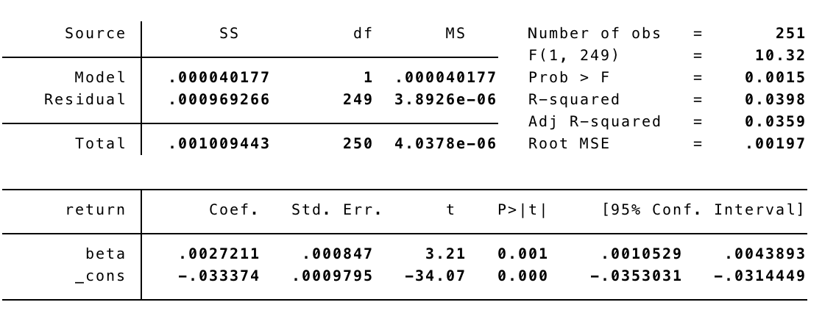

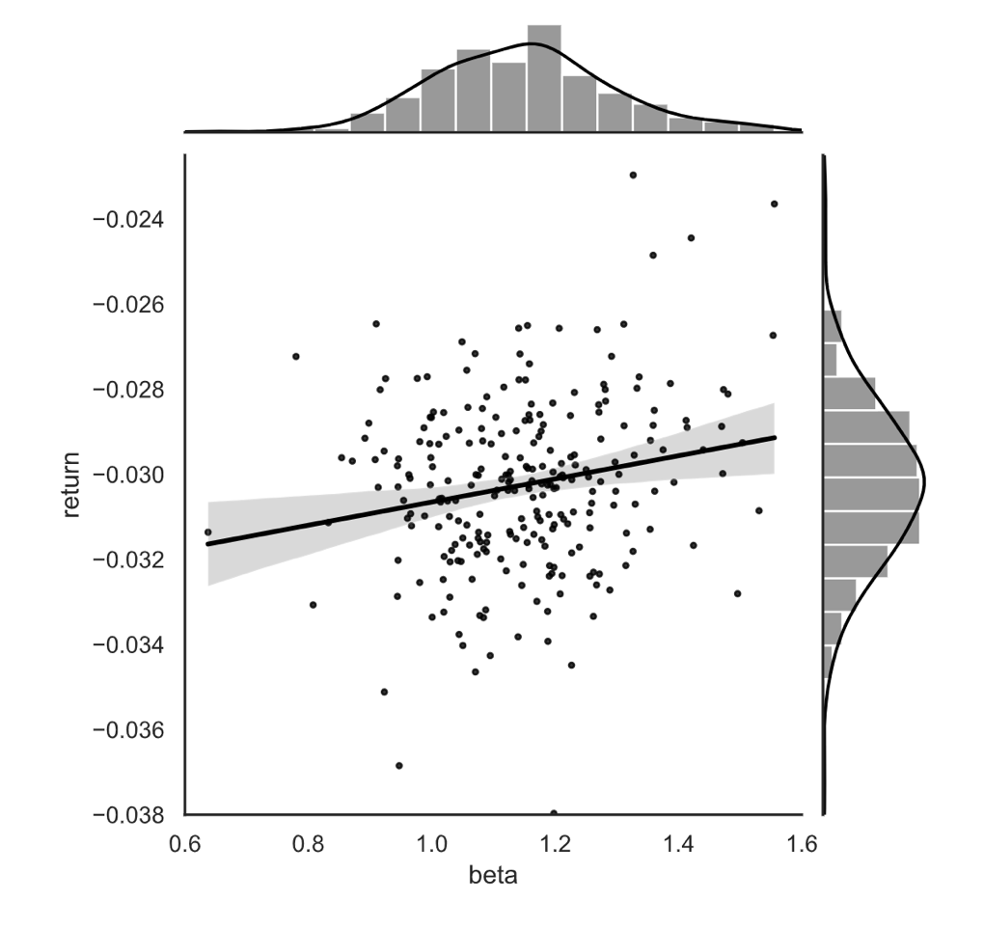下图为以系统风险系数为横轴，投资组合收益率为纵轴建立的坐标系和回归表现。

**五、总结**

从个股时间序列分析，投资组合时间序列分析和横截面回归分析中可以发现，CAPM在中国A股市场中表现较为显著，不可忽略其存在意义，但是同时，无论是个股收益率还是投资组合收益率均受到除了系统风险以外的其他因素影响，体现了A股市场与成熟市场的一些差距。